ĐẠI HỌC BÁCH KHOA HÀ NỘI

**TRƯỜNG CÔNG NGHỆ THÔNG TIN VÀ TRUYỀN THÔNG**

**________________________________**

**BÁO CÁO**

**Phát triển phần mềm theo chuẩn kĩ năng ITSS**

**Bài tập về nhà 5**

|  |  |
| --- | --- |
| Họ và tên: | **Lưu Việt Hoàn** |
| MSSV: | **20215054** |
| Giảng viên hướng dẫn: | **TS. Trịnh Tuấn Đạt** |

***Hà Nội, 4/2024***

1. **Biểu đồ trình tự mức thiết kế ( UC: Tạo đơn hàng )**
2. **Main**

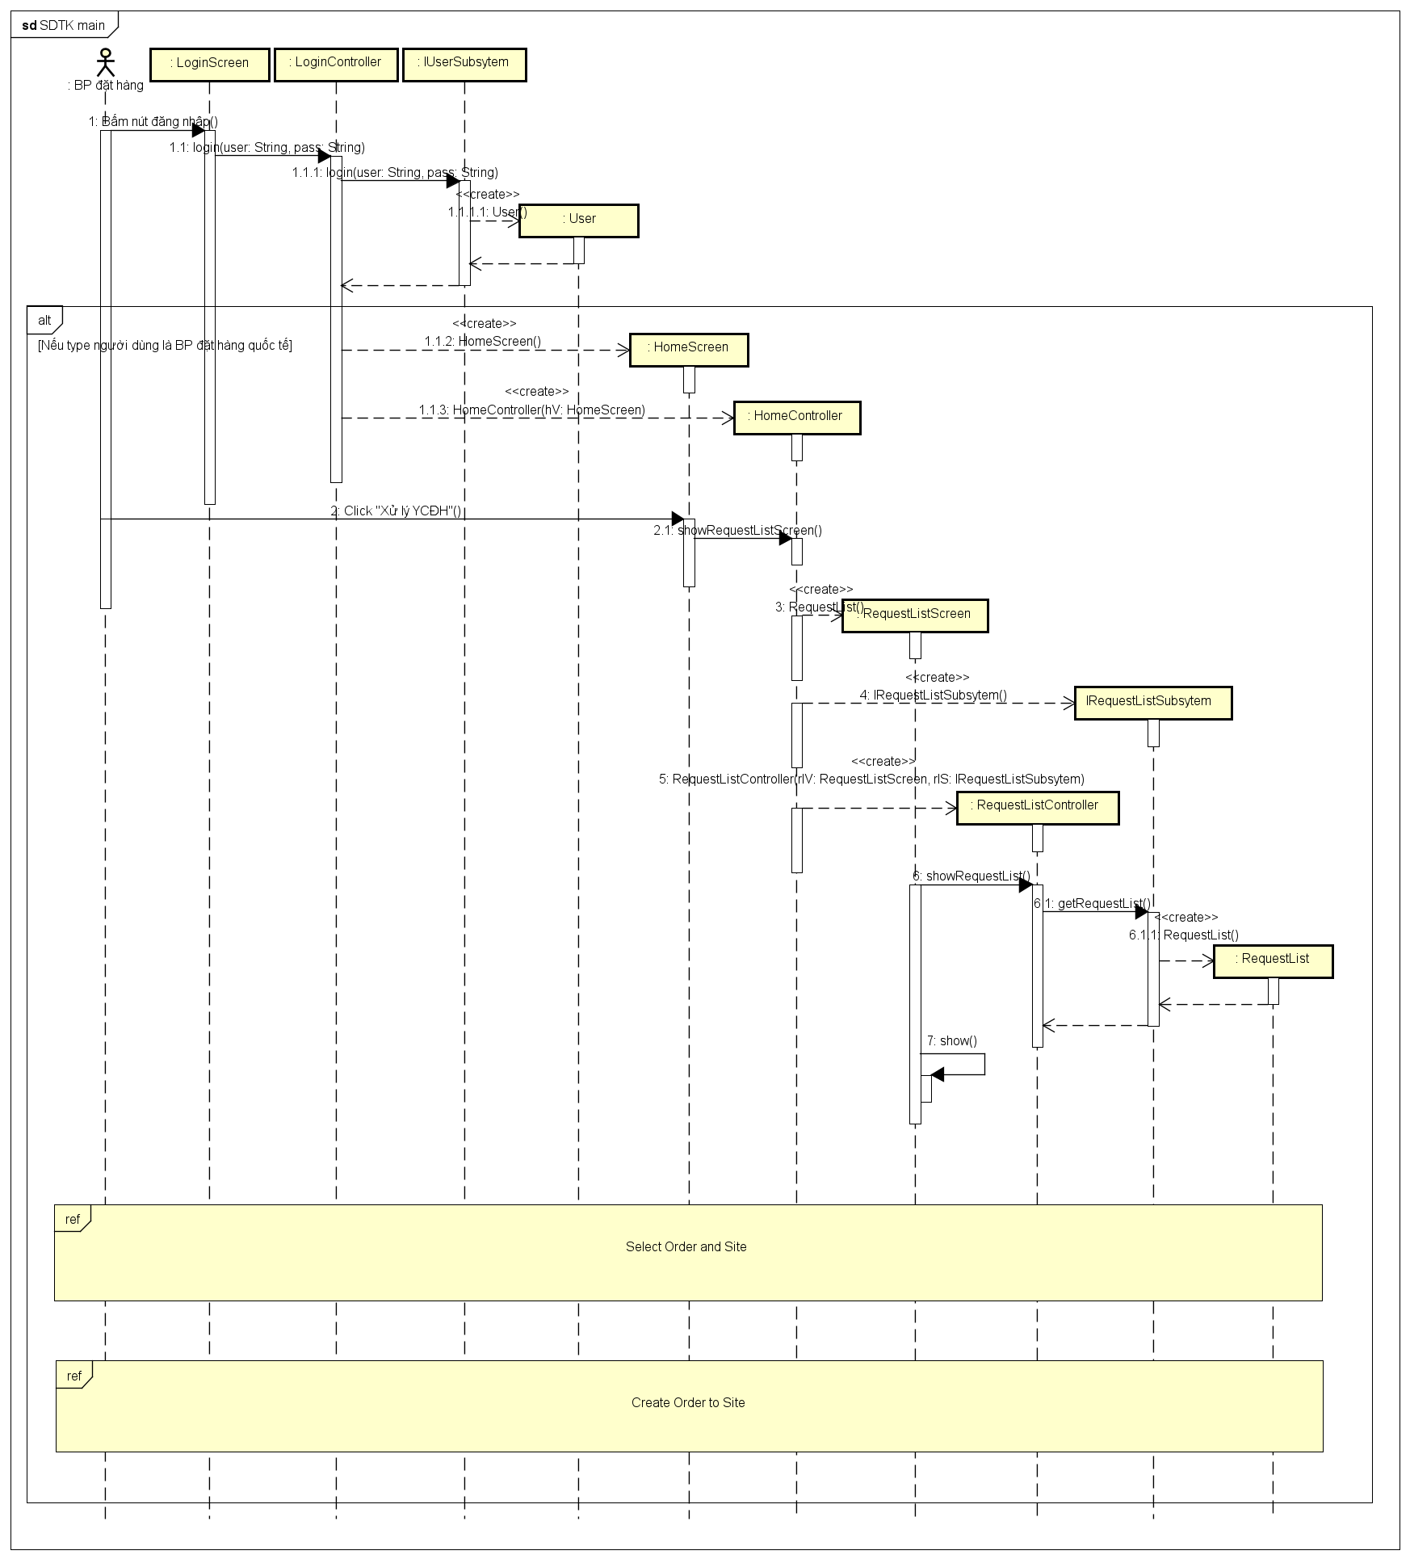

1. **Select Order**

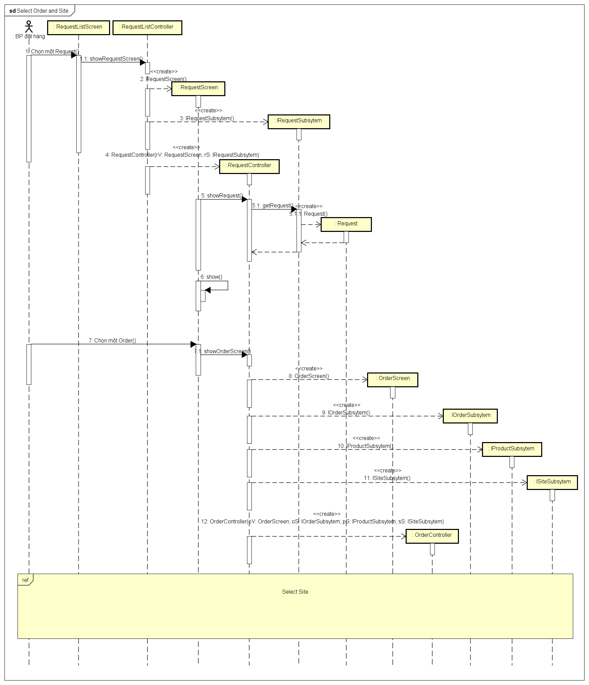

1. **Select Site**

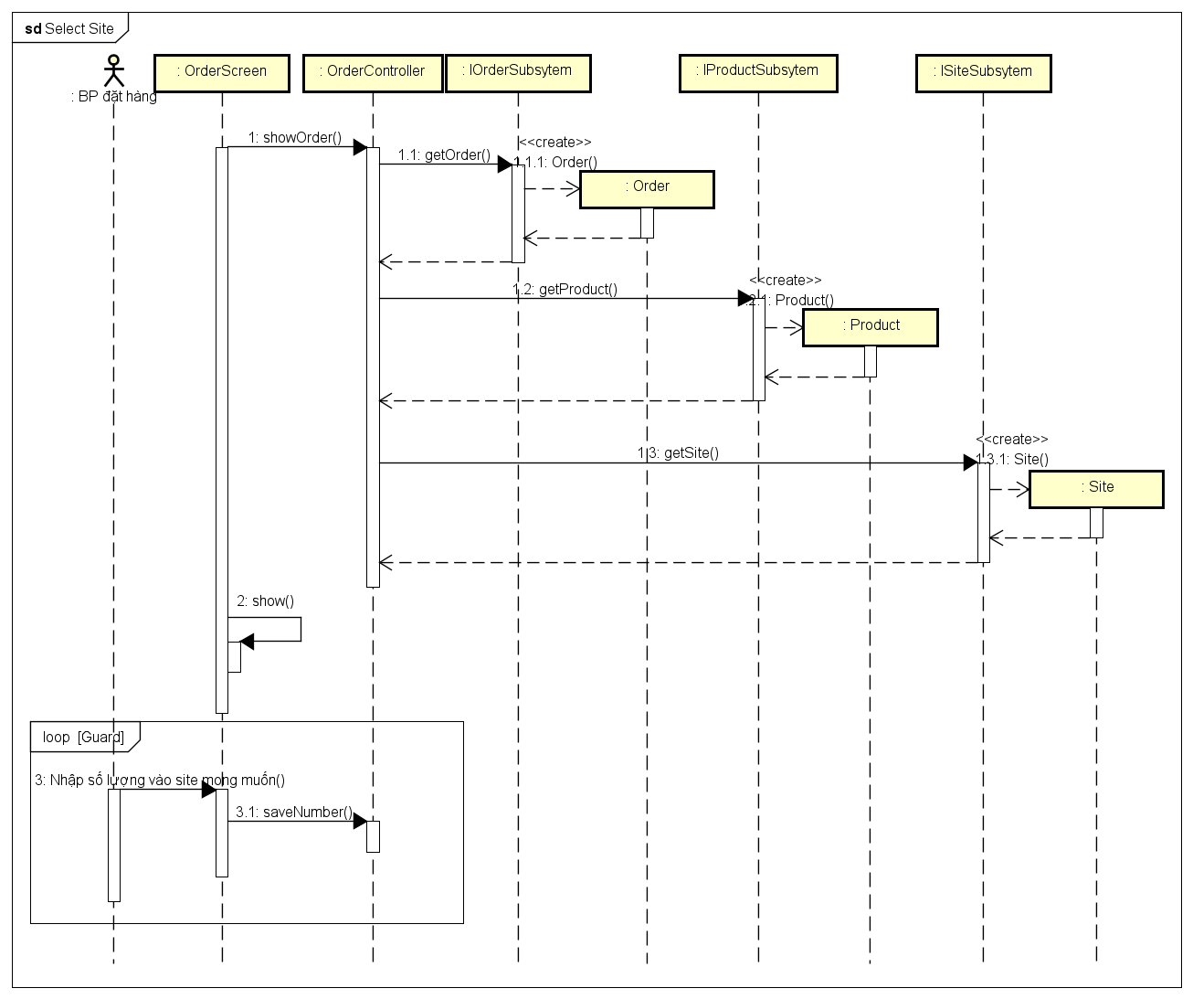

1. **Create Order to Site**

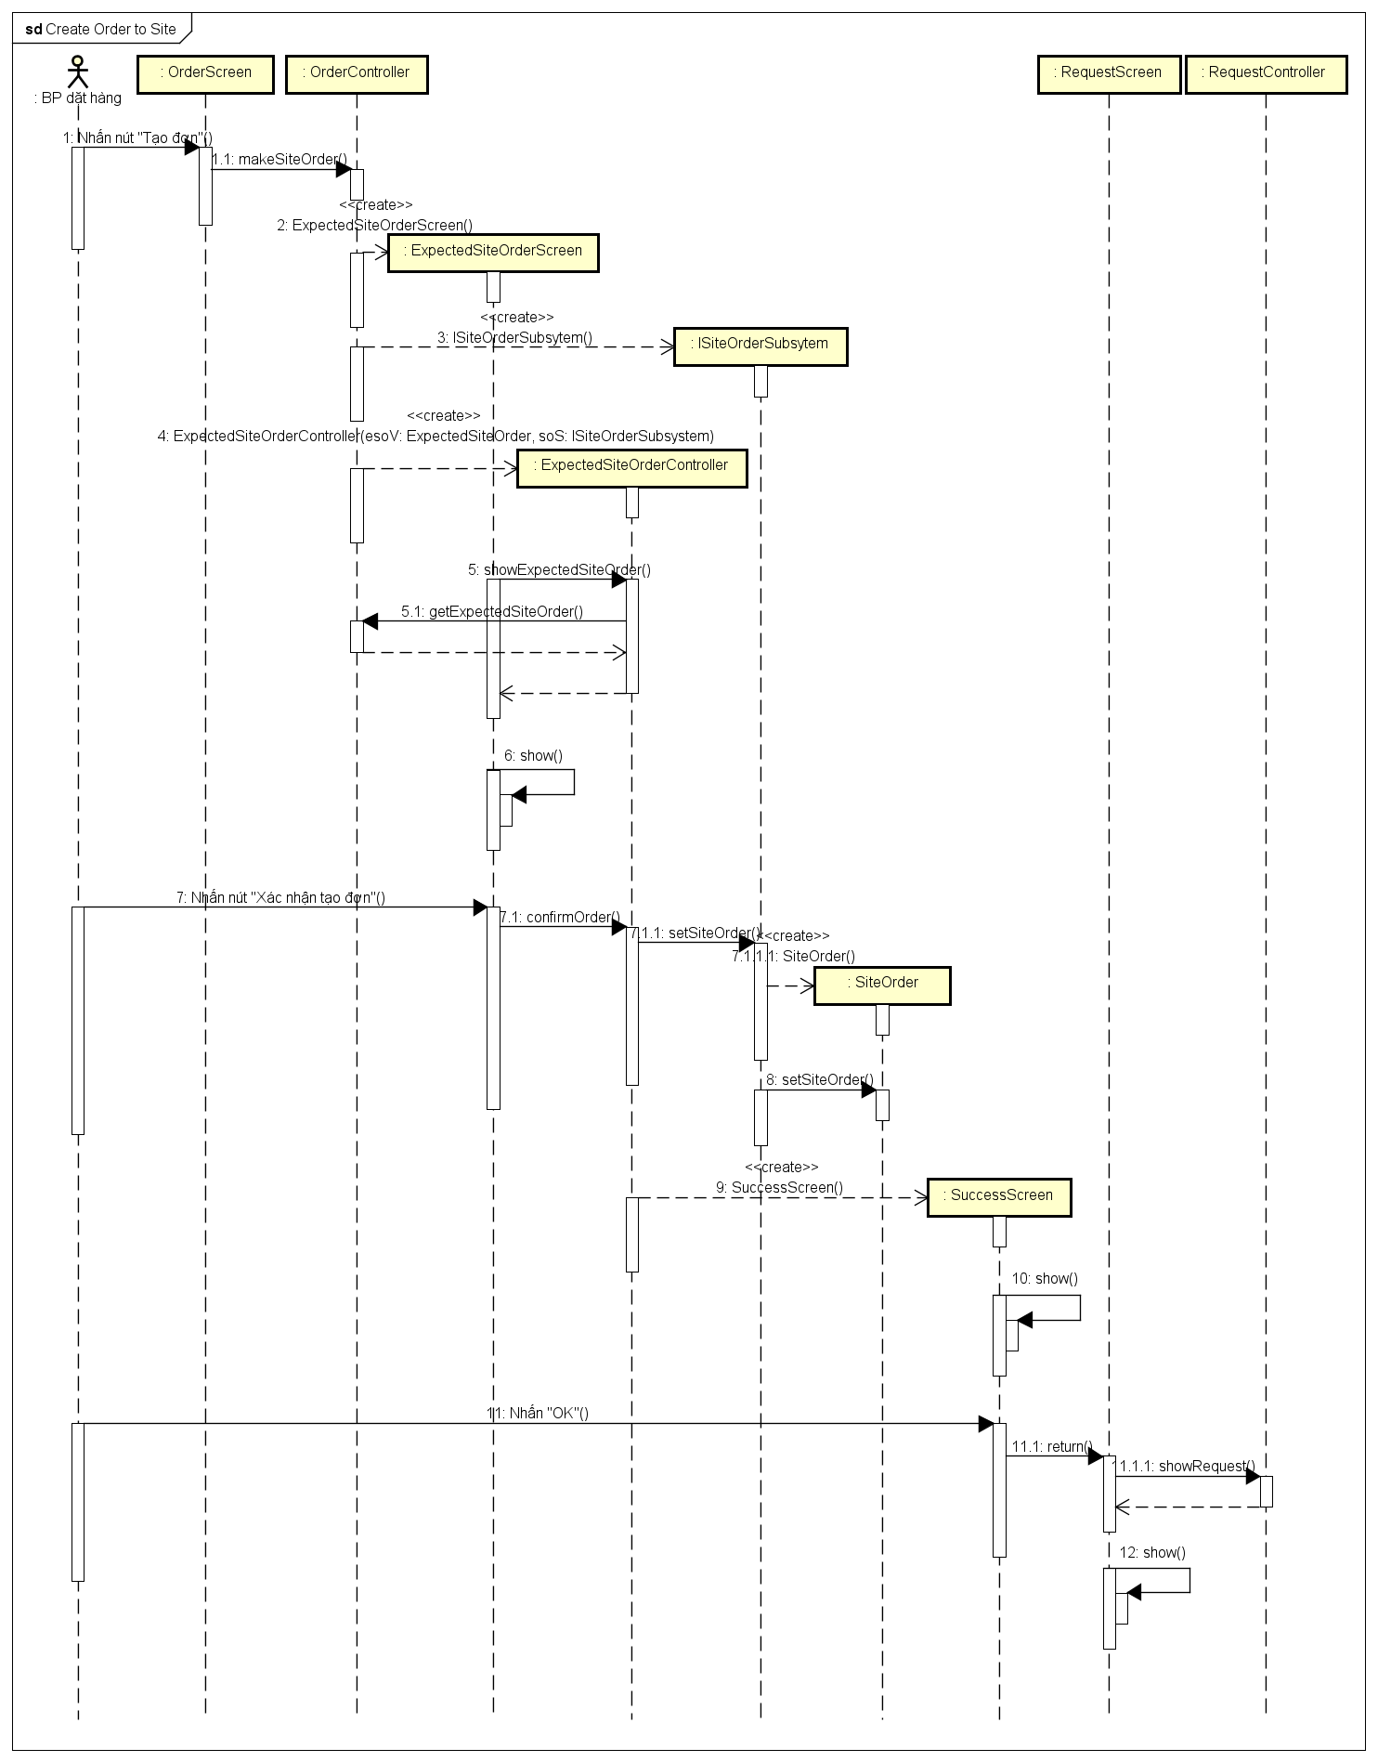

1. **Biểu đồ lớp mức thiết kế**

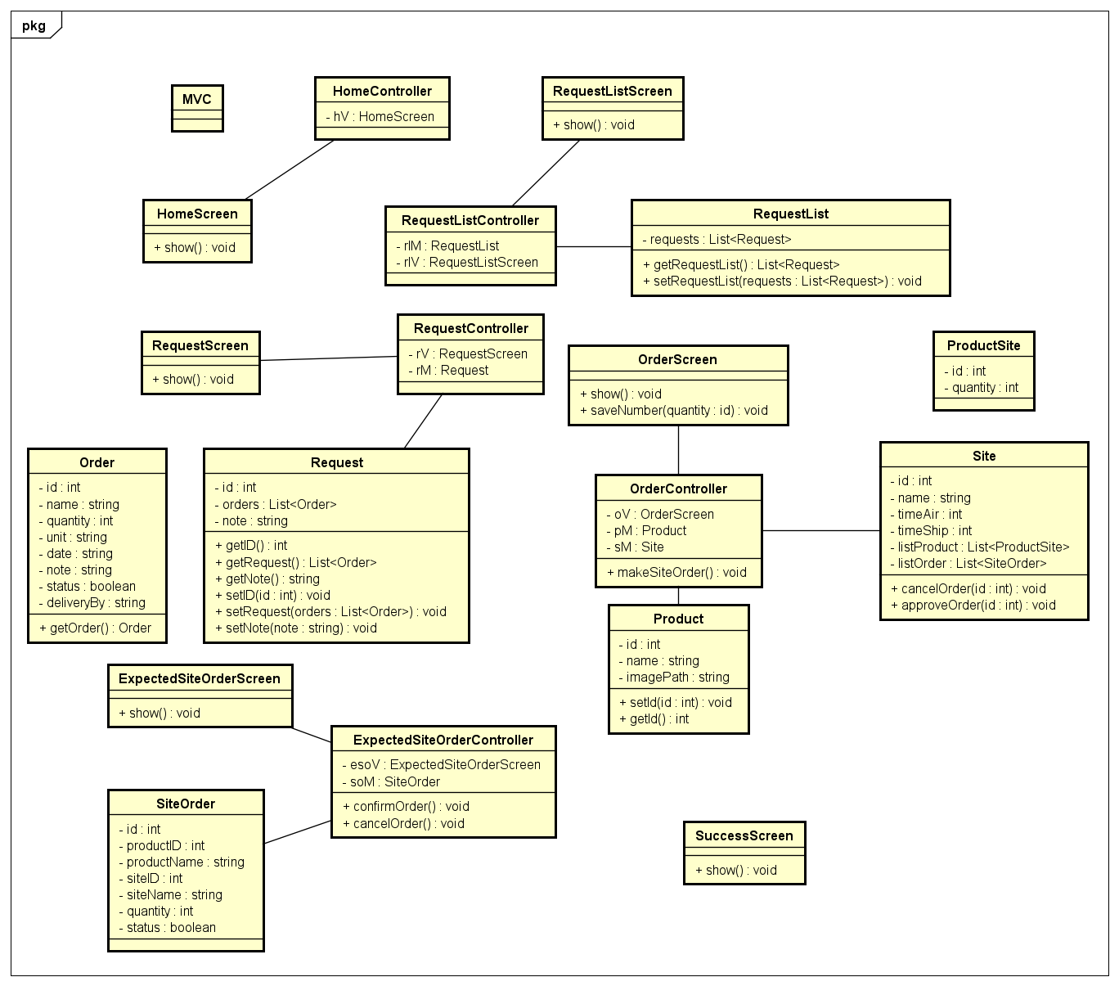

1. **Biểu đồ phụ thuộc gói**

